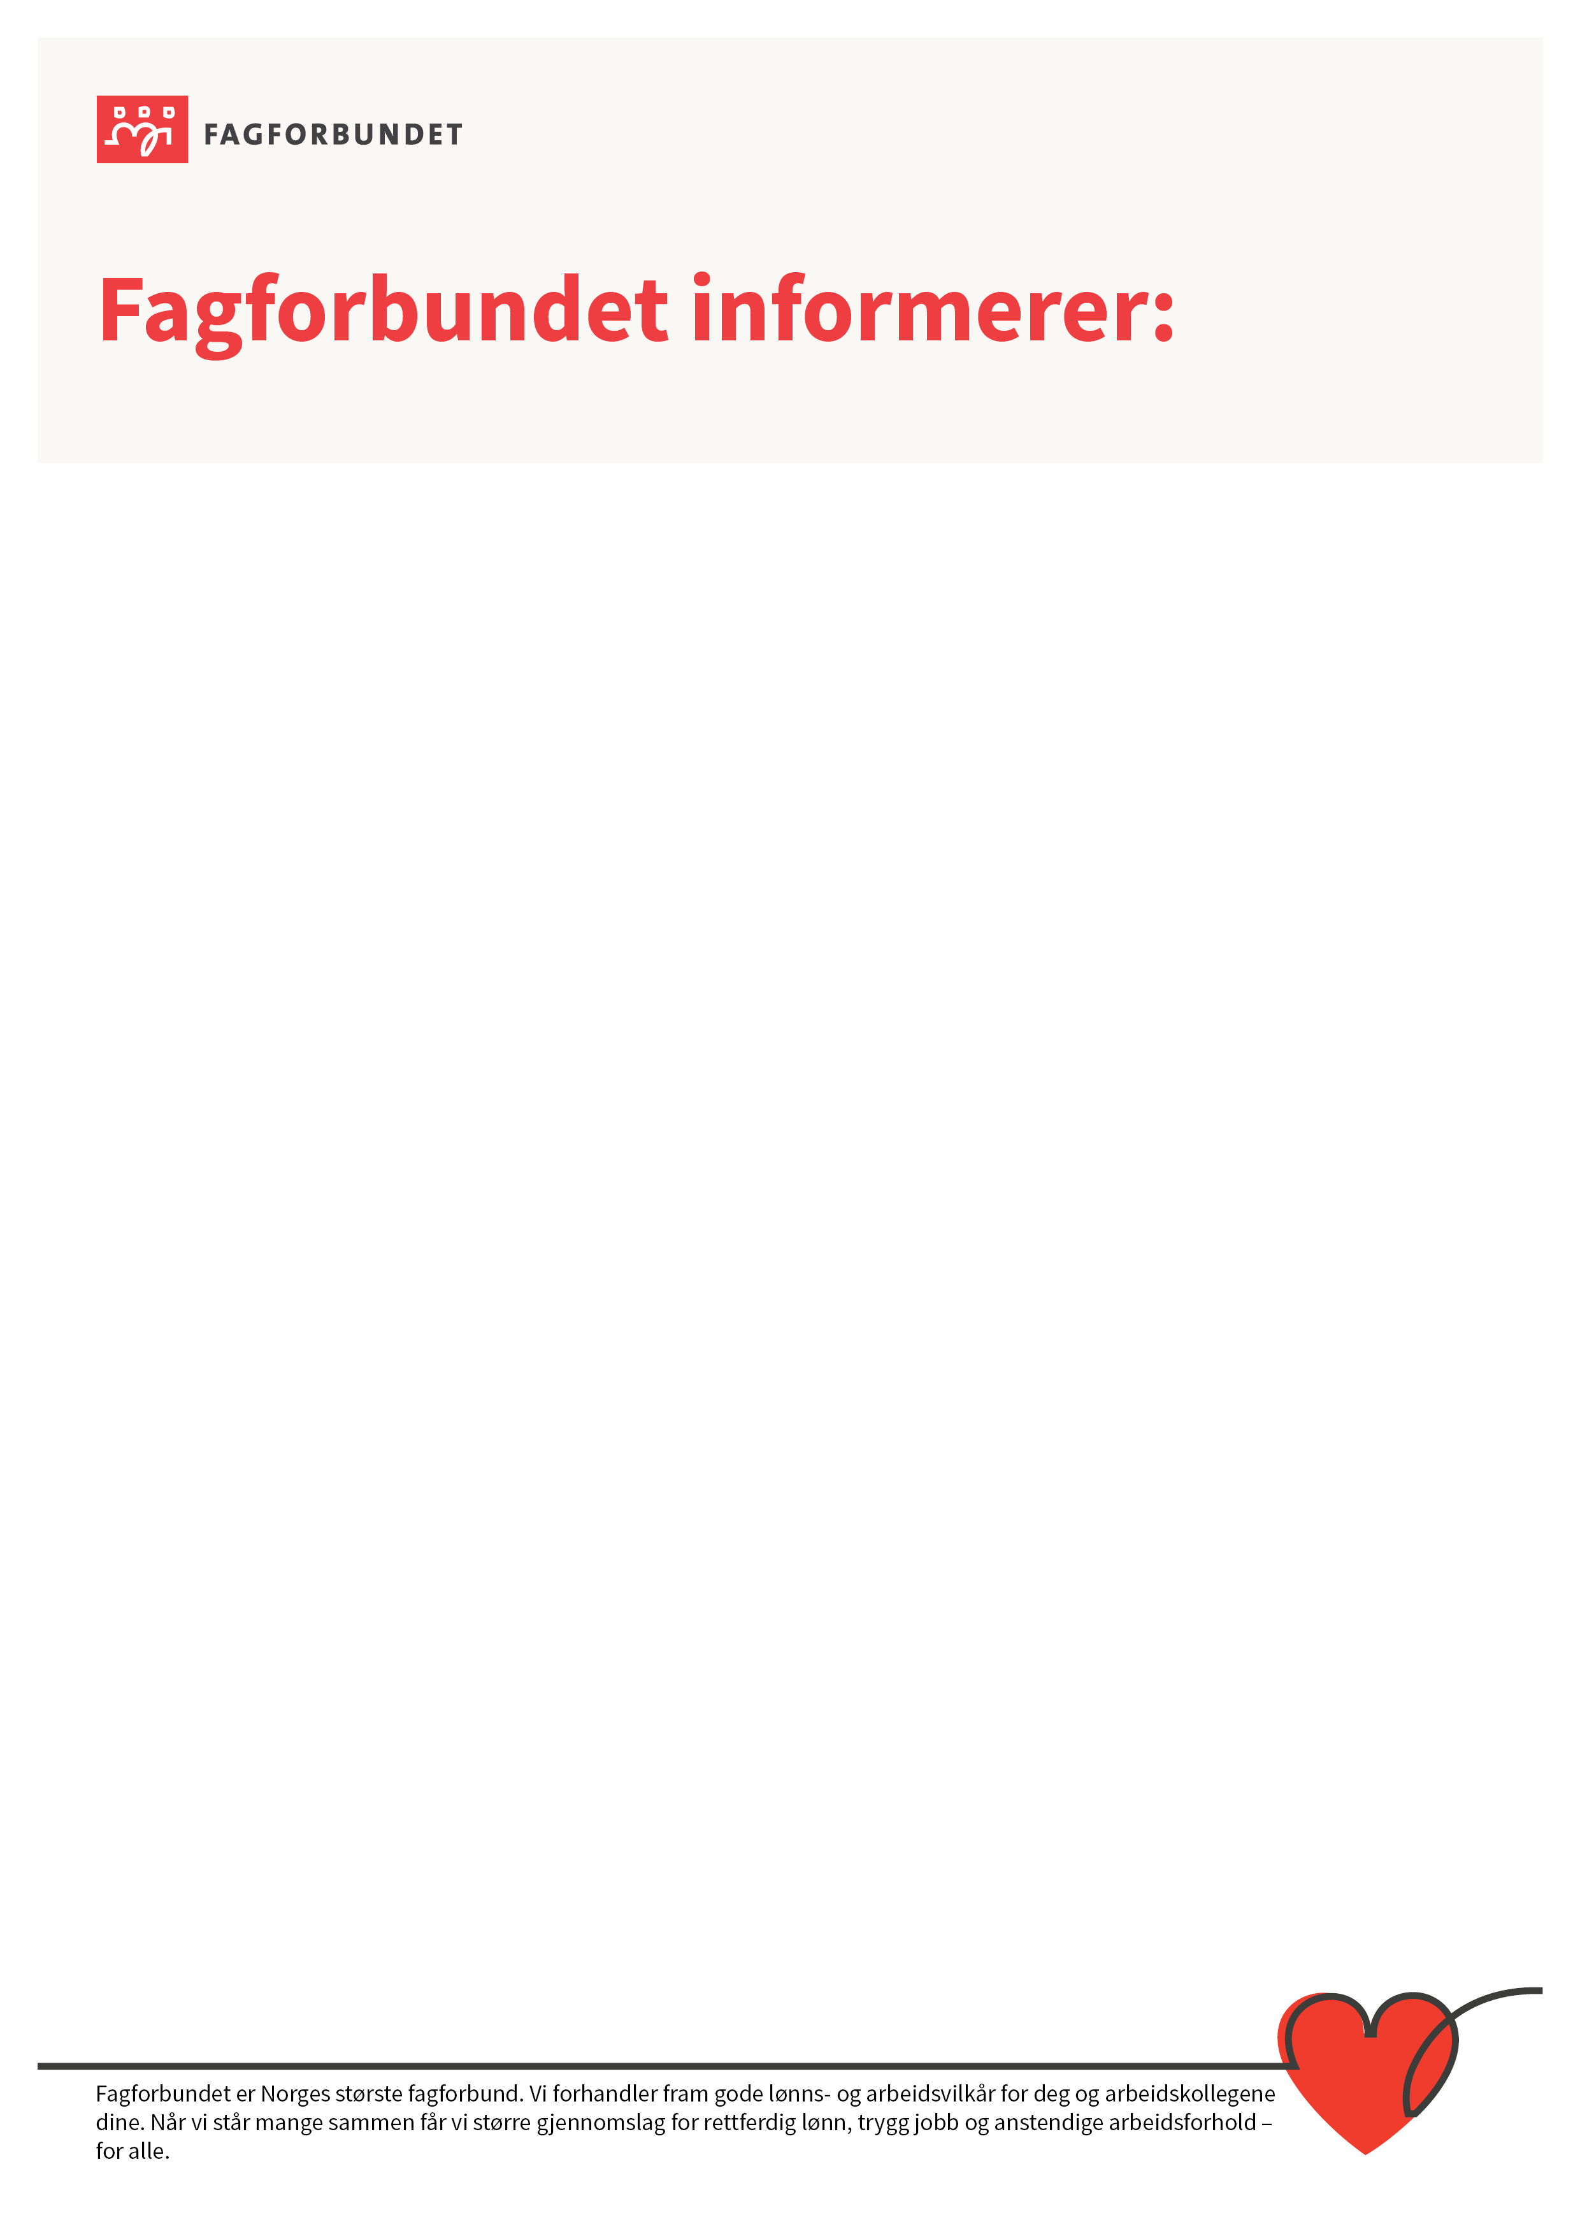
FANE 2 – opplæring
Det arrangeres Fane 2-kurs for alle nye brukere av medlemsregisteret. Man vil lære å kjøre rapporter og å søke opp medlemmer.
Målgruppe her er nye Fane 2 ansvarlige, frikjøpte tillitsvalgte og andre
som skal ha tilgang til Fane 2/trenger en oppdatering.

Dato: 16. februar 2026
Sted: 4. etg., Folkets Hus, Stavanger
kl. 09.30 - 15.30

Vi fortsetter med opplæring for nye Fane 2-ansvarlige, her vil vi gå gjennom trekklistebehandlingen med mer. Målgruppe her er altså kun nye Fane 2-ansvarlige (NB! disse må også delta på kurset 16. februar)

Dato: 17. – 18. februar 2026
Sted: 4. etg., Folkets Hus, Stavanger
kl. 09.00 - 15.30

Pris: Vi må regne på dette når vi ser hvor mange som melder seg på og hvor mange som trenger overnatting, men for kun dag 1 blir det kr 700,-.

Påmelding innen 5. februar via vår hjemmeside: http://rogaland.fagforbundet.no/

NB! Deltakerne må ha med bærbar pc

Er det noen som ikke har fått permisjon med lønn, ta med avslaget fra arbeidsgiver til kurset, dere vil da få stipend for de timene dere er trukket.

Reiseutgifter dekkes etter rimeligste reisemåte. Ved bruk av bil/samkjøring
med andre, skal dette avtales på forhånd.

Ved spørsmål ta kontakt med Kristin Hebnes tlf. 99700618

